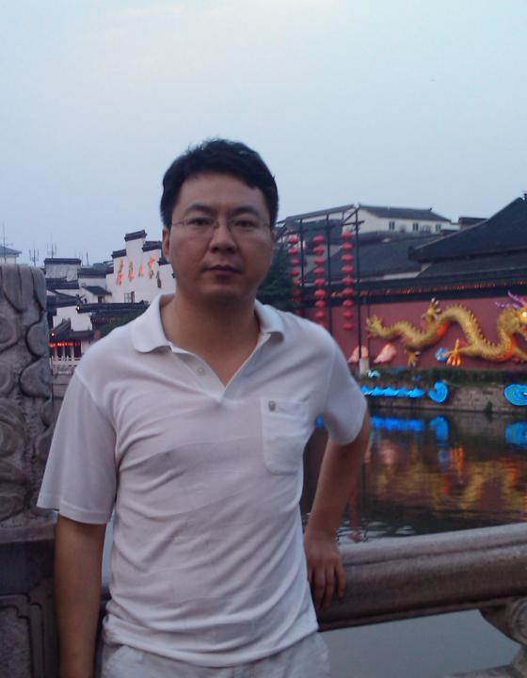 | 刘海生  来自中国和俄罗斯的朋友们，大家好！我叫刘海生，是一名有着17年工作经验的俄语翻译。我出生在哈尔滨，这个城市在俄罗斯人民和中国人民的交往史上具有重要意义。1999年我从哈尔滨师范大学俄罗斯语言文学专业，毕业之后就开始从事翻译工作。从2004年至2009年间，我一直工作和生活在俄罗斯赤塔、伊尔库茨克和圣彼得堡。那段时间我在许多领域获得了翻译经验，例如木材、建筑、石油天然气、商业等等。在工作过程中我学会了怎样在俄罗斯律师的帮助下注册公司的分支机构，办理开办木材加工厂的文件，以及与俄罗斯的商业公司和海关部门打交到。2009年我回到了国内，在一家中国最大的建筑公司找到了一份工作，从那以后我主要从事笔译翻译工作。翻译了大量有关建筑、设备、电子、医药、铁路等领域的文本和文件。  我将很高兴在沈阳为您提供口笔译翻译服务！
翻译员

语言
- 汉语
- 俄语

转移类型
- 笔译

题目

工作经验

亮语翻译公司
2016 年 - 至今
汉语翻译
提供木材、建筑、石油天然气、商务、金融、法律等领域的笔译服务。

“China-Story”有限责任公司
2009 年 - 至今
汉语翻译
担任建筑领域的口笔译翻译。

“Epoha Energii”有限责任公司
2007 年 - 2009 年
汉语翻译
担任石油天然气领域的笔译翻译。

“Lesprom”有限责任公司
2004 年 - 2007 年
汉语翻译
负责木材领域的翻译工作。

中等教育学校
1999 年 - 2004 年
俄语教师
教中国学生俄语。

教育

学院: 哈尔滨师范大学 (1994 年 – 1998 年)
院系: 外语系
专业: 俄语语言文学专业

请在我们的网站上查看翻译员的完整资料:

 | 如需在网站上查看翻译员的个人资料，请扫描二维码。  https://www.ezhongfanyi.com/translators/lyu-hayshen-leonid | 亮语翻译公司  ezhongfanyi.com  liangyufanyi@163.com  +7 (495) 147-56-20
 |  |  | 
质量 | 保障 | 实惠 | 速度和便利
- 翻译仅由母语人士完成  - 我们的译员均毕业于中国和俄罗斯的顶尖高校  - 我们根据主题和领域，精准匹配专业译员  - 支持处理多种中文地方方言 | - 译员均持有翻译资格证书和相关学历文凭  - 自2014年起专注于中文翻译工作  - 获得大量客户好评  - 与大型政府机构建立合作 | - 由母语人士提供高质量翻译，价格合理  - 截取部分译文，免费试译  - 我们的服务遍布俄罗斯50座城市和中国45座城市  - 为长期合作客户提供专属优惠 | - 中文翻译日均完成250页以上  - 15分钟内快速匹配译员  - 市中心可办理文件公证  - 办公室在沈阳市和莫斯科市

